**Recibe Secretario General del Partido Comunista griego a Embajadora de Cuba en Grecia .**

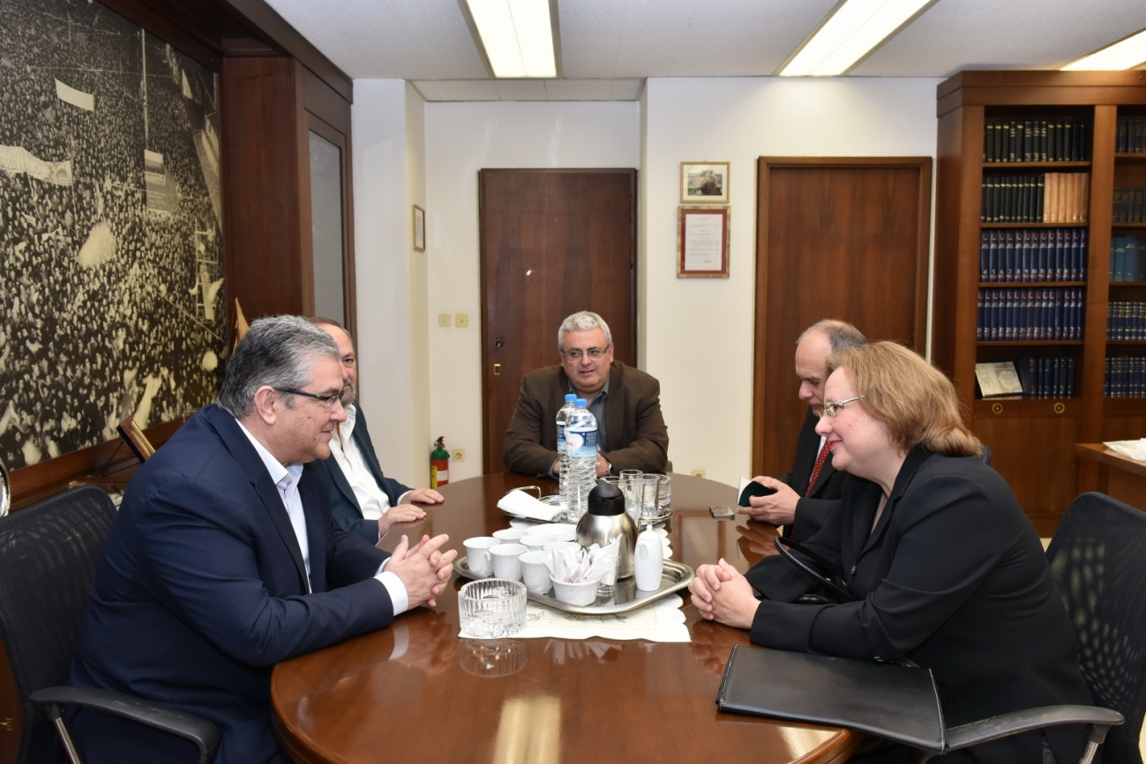

El Secretario del Comité Central de Partido Comunista de Grecia (KKE), Dimitris Koutsoumpas recibió el pasado 12 de abril, en la sede del partido, a la embajadora de Cuba en Grecia, Zelmys María Dominguez Cortina.

Por la parte griega estuvieron además Giorgios Marinus, miembro del Buró Político del KKE y Nikos Seretakis del Departamento de Relaciones Internacionales. Por la Embajada de Cuba asistió además el Consejero José Oriol Marrero Martínez.

Fue un encuentro amistoso donde se intercambiaron opiniones sobre la situación de ambos países y los acontecimientos internacionales.

El secretario general Koutsoumpas dio la bienvenida a la nueva embajadora cubana, le deseó éxitos en su trabajo y refirmó la solidaridad del Partido Comunista Griego con el pueblo cubano.

Embacuba Grecia